Carpeta de Programación
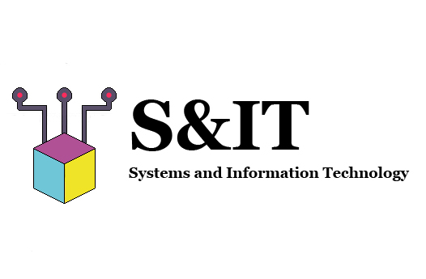
Solicitante:
I.T.S. – Instituto Tecnológico Superior Arias - Balparda

Nombre de Fantasía del Proyecto: Systems and Information Technology.
Grupo de Clase: 3°ID.
Turno: Vespertino.
Materia: Programación 3.
Nombre de los Integrantes del Grupo: Bruno Álvez da Cruz, Alejo Cabrera, Dylan Michaelsson, Matías Poy-Vázquez.

Fecha de entrega: 25/07/2022

Instituto Tecnológico Superior Arias Balparda
Gral. Flores 3591 esq. Bvar. José Batlle y Ordoñez - Montevideo
Objetivo

Presentar la documentación estipulada para la primera entrega de la materia “Programación 3” en el proyecto de tercer año de E.M.T del instituto I.T.S. Arias Balparda. Esta carpeta brindará la información correspondiente para la entrega estipulada.

Alcance

Esta carpeta será utilizada para la presentación de la documentación del proyecto de tercer año de E.M.T. en la orientación “Énfasis en desarrollo y soporte” durante el año 2022.

Índice
1.0. Roles y Usuarios 4
1.1. Roles 4
1.2. Usuarios 4
Bibliografía 5
HOJA TESTIGO 6

1.0. Roles y Usuarios

1.1. Roles
Los roles disponibles para el programa en la primera entrega son:
Administrativo y Productor.

1.2. Usuarios
Usuarios disponibles:
Usuario | Cedula | Contraseña | Tipo Cultivo
Administrativo | 12345672 | 1234Adm.. | -
Productor | 10000008 | 1234Pro.. | Cereales

Bibliografía

1) Usado para el diseño de formularios modernos y menubar:
https://www.youtube.com/watch?v=NiQRq_u3vQU
2) Usado para crear los GUI Multi forms:
https://www.youtube.com/watch?v=Z7TfV7LZzp4

HOJA TESTIGO

MATERIA: Programación III

Nombre del Profesor: Ana Gonzalez

Nota Final

